Analítica de Grandes Datos
Departamento de Ciencias de la Computación y la Decisión
Facultad de Minas
Universidad Nacional de Colombia

Trabajo Nociones de Arquitectura de la Información
Versión: aaaa.mm.dd HH:mm
Observación: Cada vez que agregue nuevos elementos al documento, o que modifique algún componente del informe, revise la coherencia y consistencia con los otros elementos que hacen parte del mismo.

Responsables
Nombre Completo – Documento de Identificación
1. Yennifer Montes Caraballo - 1118866830
2. Donayd Correa Marrugo -1050971843
3. Juliana María Orozco Patiño - 1017245575
REPO EN GITHUB: https://github.com/jumorozcopa23/TrabajoNocionesArquitectura

Realiza este trabajo considerando los datos que generan los sistemas transaccionales e información no estructurada de tu dominio (si trabajas por ejemplo para TCC tu dominio es la mensajería; también puedes explorar en la página https://www.kaggle.com/datasets o https://arxiv.org/). Considera tener acceso a esta información, de al menos 10 MB (puede ser uno o varios archivos de texto), y tener al menos cuatro clases conceptuales. Este documento también debe almacenarse en el REPO. Plazo Máximo de Entrega 23 de Mayo, NO SE recibirá por correo electrónico, envío por https://forms.gle/h7ty3yZykaUq5m7y6

Comprensión del negocio

Descripción del contexto del negocio.
Describa en máximo 250 palabras el contexto en el cual se generan los datos y cuál es el proceso que los genera.
La base de datos utilizada almacena los casos positivos de COVID-19 en Colombia. los datos fueron fraccionados desde el día 6 de marzo del 2020 hasta el día 24 de abril del 2021. El nuevo Coronavirus (COVID-19) ha sido catalogado por la Organización Mundial de la Salud como una emergencia en salud pública de importancia internacional (ESPII). Se han identificado casos en todos los continentes y, el 6 de marzo se confirmó el primer caso en Colombia. Estos datos fueron proporcionados por el instituto nacional de salud. Ellos son los encargados de gestionar el reporte de las muertes relacionadas al COVID-19. Este reporte requiere una identificación de la causa para que pueda ser emitido el registro civil de defunción. El proceso de identificación de la causa depende del juicio médico, la mayoría de las veces, pero en otras se requieren examen de laboratorio, análisis epidemiológicos (tipo autopsia verbal) e incluso autopsia o análisis patológico.

Identificación del problema:
Delimite en máximo 150 palabras la problemática, así como identificar los requisitos, supuestos, restricciones y beneficios de la solución de este.
La manera mediante el cual los gobiernos enfrentan la pandemia provocada por el COVID-19 requiere una gran planeación y previsión. Ya que involucra una reactivación económica simultáneamente con una implementación de medidas de bioseguridad que disminuyan la ola de contagios en el país. Por ello, proponemos un modelo de datos o analítica que permita visualizar y comparar las estrategias implementadas por los diferentes países frente esta coyuntura. De esta manera se puede estudiar la ruta critica idónea a seguir para realizar una reactivación económica en conjunto con la disminución de los casos activos en Colombia. Sin embargo, entre las restricciones se encuentra la diferencia en población y tipo de economía utilizada en cada país.

Determinación de objetivos:
Describa en máximo 150 palabras las metas a lograr al proponer una solución basada en un modelo de datos o de analítica (cómo y qué tipo de ventaja competitiva se ganará).
La ventaja competitiva ganada al implementar un modelo de datos o analítica es la posibilidad de estudiar el plan de acción para la reactivación económica y de salud en Colombia antes de ser implementado. Este modelo de datos nos permite analizar las estrategias implementadas en otros países y sus resultados (beneficios y perjuicios) de tal manera que en Colombia se puedan utilizar aquellas estrategias que ya han dado resultados positivos en otros países.

Evaluación de la situación actual:
Describa en máximo 150 palabras el estado actual antes de implementar la solución de analítica, a fin de tener un punto de comparación que permita medir el grado de éxito de la solución.
Actualmente, el gobierno colombiano diseña diferentes estrategias frente a la pandemia ocasionada por el COVID-19. El objetivo de estas estrategias es realizar una reactivación económica mientras se disminuyen los casos activos de contagio por COVID-19. Sin embargo, la efectividad de estas estrategias es solo evidente cuando se ponen en práctica, por tal motivo no hay ninguna manera en la que se pueda prever el grado de efectividad que tendrán en la población colombiana. Con este estudio analítico se podrá tener como referencia el plan de acción ejecutado en otros países en contra del COVID-19, de tal manera que se puedan utilizar como referencia conociendo el grado de efectividad que tuvo su implementación.

Comprensión de los datos

recolección de datos
Describa en máximo 150 palabras los datos a utilizar identificando las fuentes, las técnicas empleadas en su recolección, los problemas encontrados en su obtención y la forma como se resolvieron los mismos. Además, adjunte los datos (archivos de texto, etc.) agréguelos en el github (REPO EN GITHUB) en un solo archivo, por favor comprímalo(s). Llame el archivo T1.2.1.Datos.zip
Descripción: La base de datos que escogimos, tiene los casos positivos de COVID-19 en Colombia desde el día 6 de marzo del 2020 hasta el día 24 de abril del 2021. Fueron sacados de la página del gobierno https://www.datos.gov.co/ específicamente del URL: https://www.datos.gov.co/Salud-y-Protecci-n-Social/Casos-positivos-de-COVID-19-en-Colombia/gt2j-8ykr. Estos fueron proporcionados por el Instituto Nacional de Salud, contiene 23 columnas y 2’757.274 filas.

Descripción de datos (diccionario):
Diligencia la siguiente tabla, puede agregar otra columna si lo considera necesario.
Nombre del atributo / variable | Formato o Tipo de Dato | Descripción
fecha_reporte _web | Texto | Fecha de publicación en sitio web.
id_de_caso | Número | Posición en la base de datos.
fecha_de_notificaci_n | Texto | Fecha de notificación a SIVIGILA (Sistema Nacional de Vigilancia en Salud Pública).
departamento | Número | Código DIVIPOLA (nomenclatura estandarizada, diseñada por el DANE para la identificación de Entidades Territoriales) del departamento.
departamento_nom | Texto | Nombre del departamento. Por seguridad de las personas, algunos datos serán limitados evitando así la exposición y posible identificación en determinados municipios.
ciudad_municipio | Número | Código DIVIPOLA del municipio.
ciudad_municipio_nom | Texto | Nombre del municipio. Por seguridad de las personas, algunos datos serán limitados evitando así la exposición y posible identificación en determinados municipios.
edad | Número | Edad de la persona.
unidad_medida | Número | Unidad de medida de edad, por ejemplo, 1-Años 2-Meses 3-Días.
sexo | Texto | Sexo de la persona, F o M (incluyendo minúsculas).
fuente_tipo_contagio | Texto | Tipo de contagio: relacionado, importado, en estudio o comunitario.
ubicacion | Texto | Ubicación del caso:  - Corresponde a muertes no relacionadas con COVID-19, aún si eran casos activos.  - Hay pacientes recuperados para COVID-19, que pueden permanecer en hospitalización por otras comorbilidades.
estado | Texto | Estado:  - Corresponde a muertes no relacionadas con COVID-19, aún si eran casos activos.  - Hay pacientes recuperados para COVID-19, que pueden permanecer en hospitalización por otras comorbilidades.
pais_viajo_1_cod | Número | Corresponde al código ISO del país.
pais_viajo_1_nom | Texto | Nombre del país.
recuperado | Texto | Recuperado, Fallecido, N/A (Vacío).  - N/A se refiere a los fallecidos no COVID.  - Puede haber casos recuperados con ubicación Hospital u Hospital UCI, ya que permanecen en hospitalización por causas diferentes.  - Los casos con información en blanco en esta columna corresponden a los casos activos.
fecha_inicio_sintomas | Texto | Fecha de inicio de síntomas.
fecha_muerte | Texto | Fecha de muerte.
fecha_diagnostico | Texto | Fecha de confirmación por laboratorio.
fecha_recuperado | Texto | Fecha de recuperación.
tipo_recuperacion | Texto | Se refiere a la variable de tipo de recuperación que tiene dos opciones: PCR y tiempo.  PCR indica que la persona se encuentra recuperada por segunda muestra, en donde dio negativo para el virus; mientras que tiempo significa que son personas que cumplieron 30 días posteriores al inicio de síntomas o toma de muestras que no tienen síntomas, que no tengan más de 70 años ni que estén hospitalizados.
per_etn_ | Número | Pertenencia étnica:  1-Indígena 2-ROM 3-Raizal 4-Palenquero 5-Negro 6-Otro.  Esta variable se actualizará cada semana.  ADVERTENCIA DE RESPONSABILIDAD:  La variable etnia depende totalmente de tres cosas:  - El correcto diligenciamiento de la variable Etnia por los profesionales de salud que notifican en más de 10.000 instituciones de salud en todos los municipios y departamentos.  - Del autorreconocimiento de la persona cuando se le pregunta por esta variable.  - Del listado censal que haga y mantenga actualizado cada departamento.  No depende del Instituto Nacional de Salud, y por lo tanto, es responsabilidad de las autoridades de cada municipio, departamento y distrito de Colombia; la calidad y consistencia de dicha variable.
nom_grupo_ | Texto | Nombre del grupo étnico.  ADVERTENCIA DE RESPONSABILIDAD:  La variable etnia depende totalmente de tres cosas:  - El correcto diligenciamiento de la variable Etnia por los profesionales de salud que notifican en más de 10.000 instituciones de salud en todos los municipios y departamentos.  - Del autorreconocimiento de la persona cuando se le pregunta por esta variable.  - Del listado censal que haga y mantenga actualizado cada departamento. No depende del Instituto Nacional de Salud, y por lo tanto, es responsabilidad de las autoridades de cada municipio, departamento y distrito de Colombia; la calidad y consistencia de dicha variable.

Modelo del domino
Observación: Incluya el gráfico del modelo del dominio que representa la estructura de datos de su problema.
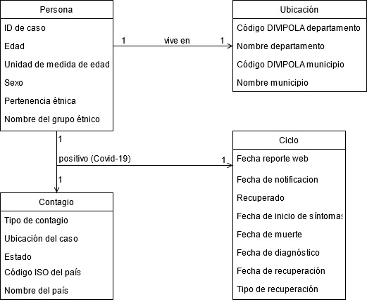

Modelo Entidad-Relación

Toma de pantalla del modelo E-R
Observación: lo que se pide, puede usar https://draw.io o Microsoft Visio® y modele usando la notación de Barker.
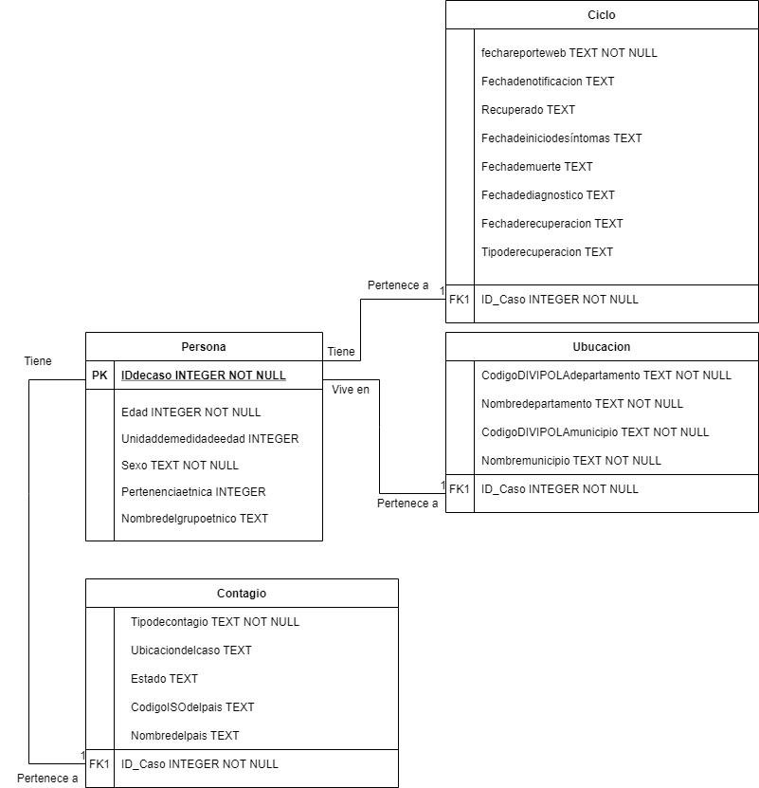

Sentencia o consulta de creación del tabla(s)
Observación: Escriba el código en el Sistema de Gestión de Bases de Datos Relacionales de su elección (se recomienda SQLite por simplicidad, mediante https://sqlitebrowser.org/) para crear las tablas que corresponda con su conjunto de datos específico. Almacene en el repositorio (REPO EN GITHUB) el script con el nombre de T1.3.2.Creacion_Tablas.sql
Se recomienda repasar SQL en https://www.w3schools.com/sql/default.asp

Sentencias para Insertar datos
Observación: Escriba el código para insertar los datos en cada una de las tablas creadas. Almacene en el repositorio (REPO EN GITHUB) el script con el nombre de T1.3.3.Insertar_Datos.sql

Sentencia de consulta
Observación: realice la exploración básica de los datos, conteos totales y por categorías, máximos, promedio y mínimos. Es decir, aplique estadística descriptiva con el fin de conocer las propiedades de los datos y entenderlos lo mejor posible. Use solamente sentencias SQL. Anexe las tomas de pantalla donde evidencie la sentencia SQL y su correspondiente ejecución. Además, Almacene en el repositorio (REPO EN GITHUB) el script con el nombre de T1.3.4.Consultar_Datos.sql

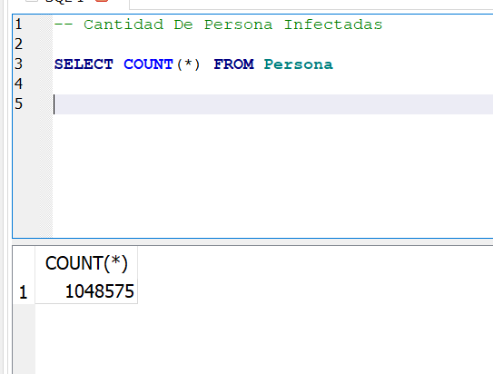
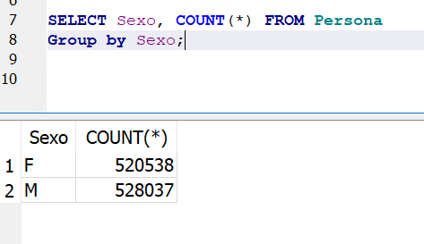
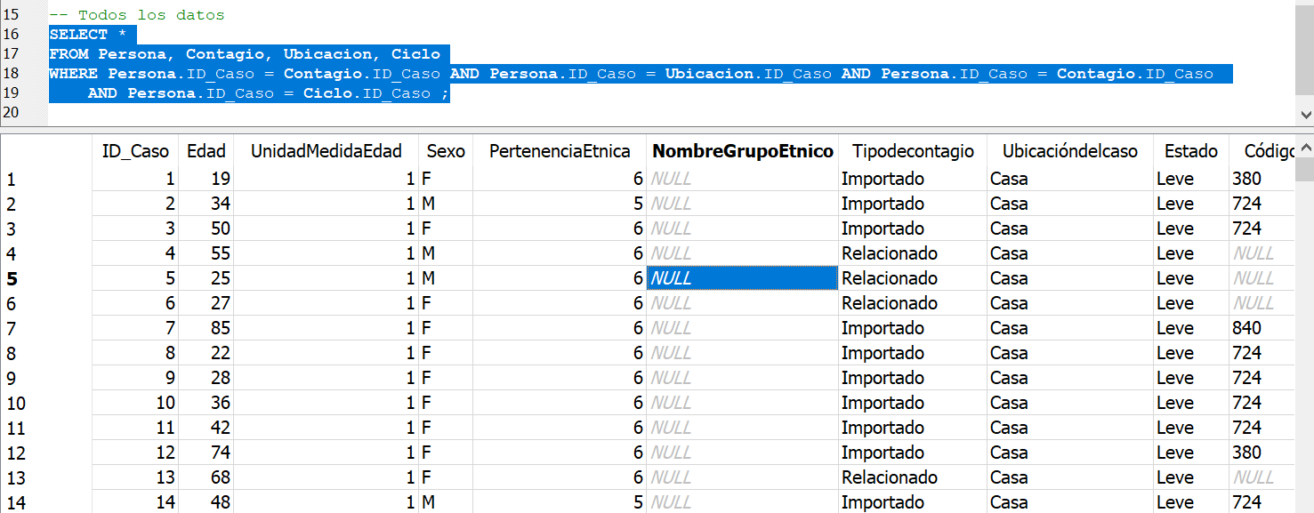
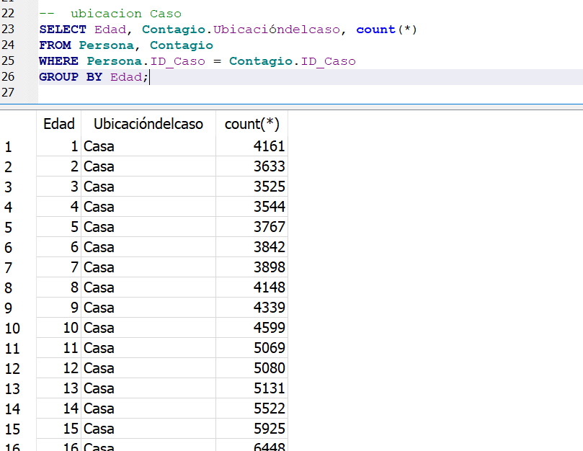

MongoDB

Sentencia o consulta de creación del documento(s)
Observación: Escriba el código en MongoDB para crear al menos 20 documentos que correspondan a su conjunto de datos específico. Almacene en el repositorio (REPO EN GITHUB) el script con el nombre de T1.4.1.Creacion_Documentos.sql

Sentencia de consulta
Observación: Realice la exploración básica de los datos, conteos totales y por categorías, máximos, promedio y mínimos. Es decir, aplique estadística descriptiva con el fin de conocer las propiedades de los datos y entenderlos lo mejor posible. Use solamente sentencias SQL. Anexe las tomas de pantalla donde evidencie la sentencia SQL y su correspondiente ejecución. Además, Almacene en el repositorio (REPO EN GITHUB) el script con el nombre de T1.4.2.Consultar_Datos.sql

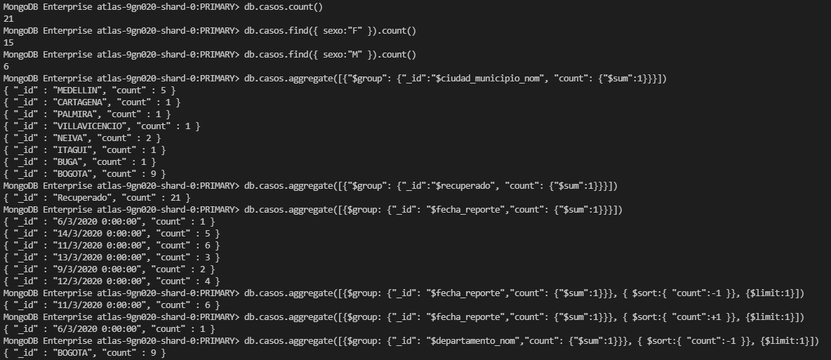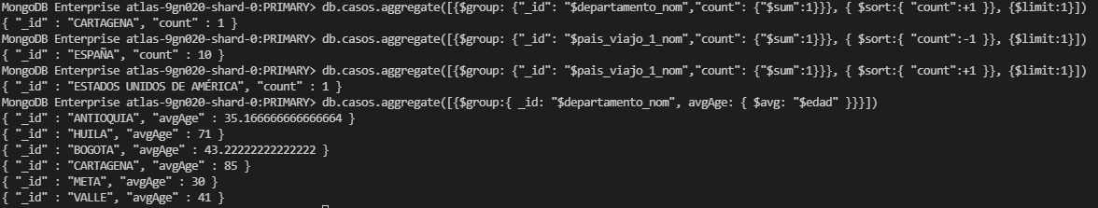

Análisis de lectura
Observación: Considerando el artículo: “The Definitive Guide to Graph Databases for the RDBMS Developer” de Neo4J. Compartido en las carpeta de lecturas recomendadas. Analice y responda cada pregunta en máximo 150 palabras:
- ¿Cuáles son las limitaciones, que se pueden inferir de la lectura, para migrar los conjuntos de datos relacionales a NoSQL?
En la lectura se evidencias diferentes limitaciónes presentes en la migración de los conjuntos de datos relacionales a NoSQL; entre estos se destaca que usualmente los modelos normalizados no son lo suficientemente rápidos para las necesidades prácticas. En teoría, un esquema normalizado es adecuado para responder a cualquier tipo de consulta ad hoc que le planteamos al dominio, pero en la práctica, el modelo debe adaptarse más a patrones de acceso específicos.
Teniendo esto en cuenta, se entiende que las bases de datos relacionales funcionan lo suficientemente bien para las necesidades normales de las aplicaciones, sin embargo, se debe abandonar cualquier vestigio de verdadera afinidad de dominio y aceptar cambios en el modelo de datos del usuario para adaptarlo al motor de la base de datos, no al usuario. Este enfoque se llama desnormalización.
La desnormalización implica la duplicación de datos (sustancialmente en algunos casos) para obtener rendimiento de consulta.
- ¿Cuáles limitaciones adicionales que se deben considerar, a parte de las mencionadas en el artículo?
Una de las limitaciones a tener en cuenta cuando se migran datos a base de datos NOSQL es la integridad de los datos, ya que estos se ven afectados por el poco soporte. En la mayoria de los casos son incompatibles con las bases de datos SQ ya que no existe estandarización y presentan menos seguridad al ejecutar las consultas.
- ¿Cuáles son las razones (criterios) que se deben considerar para migrar un conjunto de datos relacionados a NoSQL?
Existen diferentes criterios que se deben considerar para realiza la migración de los datos, entre estos la escalabilidad y su carácter descentralizado. Además de soportar estructuras distribuidas, suelen ser bases de datos mucho más abiertas y flexibles. Permiten adaptarse a necesidades de proyectos mucho más fácilmente que los modelos de Entidad Relación. Adicionalmente, se pueden hacer cambios de los esquemas sin tener que parar bases de datos. Escalabilidad horizontal: son capaces de crecer en número de máquinas, en lugar de tener que residir en grandes máquinas. Se pueden ejecutar en máquinas con pocos recursos. Optimización de consultas en base de datos para grandes cantidades de datos.

